**CHƯƠNG TRÌNH THAM QUAN**

**DU LỊCH LÀN NỔI TÂN LẬP**

**TRÚC LÂM CHÁNH GIÁC**

**Thời gian : 1 ngày**

**Phương tiện:Ôtô**

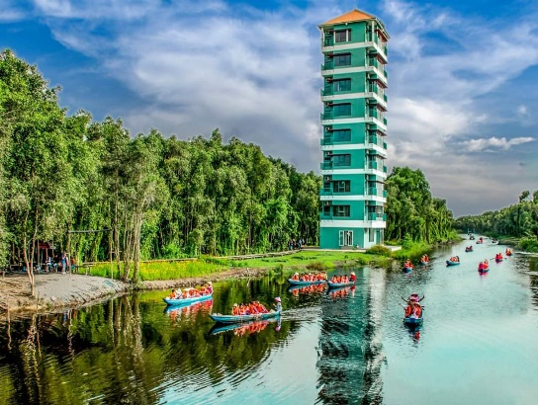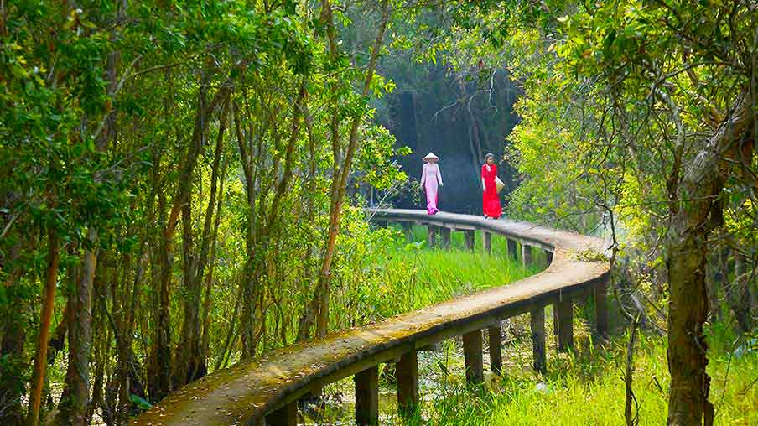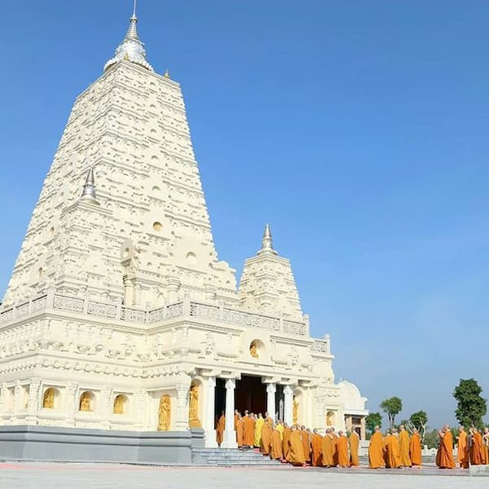**NGÀY 1: TP.HCM – LONG AN – LÀNG NỔI TÂN LẬP (Ăn Sáng/Trưa)**

**05h30:** Xe và hướng dẫn viên du lịch đón khách tại điểm hẹn, đoàn khởi hành đi **Long An**. Hành trình đến mảnh đất **Long An 1** ngày sẽ mang đến cho quý khách nhiều trải nghiệm thú vị.

**06h30:** Quý khách dừng chân dùng buổi sáng, sau đó tiếp tục chương trình.

**07h30:** Quý khách dừng chân chiêm bái **Thiền Viện Trúc Lâm Chánh Giác**, Đây cũng là thiền viện đẹp nổi tiếng và lớn nhất Việt Nam. Thiền viện Trúc Lâm Chánh Giác sở hữu một vẻ đẹp trang nghiêm, kết hợp hài hòa giữa vẻ đẹp cổ kính và hiện đại. Đến đây, bạn sẽ được chiêm ngưỡng một thiền viện có kiến trúc độc đáo, hiếm có nhất tại Việt Nam. Ngoài. Ngoài ra ngôi chùa mang đậm phong các Ấn Độ nên tại đây được mệnh danh “Tiểu Ấn Độ

**09h30:** Quý khách đến với Khu du lịch **làng Nổi Tân Lập** – Khu du lịch có hệ sinh thái đa dạng và cảnh quan say đắm lòng người.

Đến đây quý khách được tận hưởng không khí thiên nhiên trong lành, yên bình, hòa mình vào với thiên nhiên. Quý khách có thể ngồi xuồng vào khu rừng tràm tận hưởng cảm giác lênh đênh trên sông nước Trải nghiệm con đường xuyên bằng bê tông dài tận 5km, đứng trên đài quan sát phóng tầm mắt toàn cảnh rừng tràm bạt ngàn. Chụp những bức ảnh cực kỳ độc – lạ cùng với những người thân yêu.

**12h00:** Quý khách dùng bữa trưa và nghỉ ngơi tại nhà hàng

Qúy khách sẽ có một trải nghiệm thú vị khi thử một ngày trở thành nông dân miệt vườn trong trang phục áo bà ba truyền thống, tự tay mình be mương tát cá, nướng cá và thưởng thức các món ăn được nấu từ cá mà mình bắt được.

**15h00:** Quý khách khởi hành tham quan ***“ CÔNG VIÊN KỲ QUAN THẾ GIỚI”*** – là công viên trực thuộc khu đô thị mới Cát Tường Phú Sinh nơi đây đang thu hút đông đảo du khách tham quan chụp ảnh. Công viên xây dựng mô hình các kỳ quan nổi tiếng thế giới như: Nữ thần tự do New York, Tháp THÁP EIFFEL (PHÁP), CẦU THÁP - LUÂN ĐÔN (ANH), ĐIỆN KREMLIN (NGA), ĐỀN TAJ MAHEL (ẤN ĐỘ), NHÀ HÁT OPERA SYDNEY (ÚC), THÁP NGHIÊNG PISA (Ý),..

**17h00:** Đoàn khởi hành về lại TP.HCM

**18h00:**Kết thúc chương trình tham quan, chia tay và hẹn gặp lại quý khách trong các chuyến hành trình sau.

**BÁO GIÁ DỊCH VỤ (VNĐ)**

|  |  |
| --- | --- |
| **Gía Tour Trọn Gói** | **900.000Vnđ/khách** |

**TOUR ĐỐI VỚI TỪNG NHÓM KHÁCH**

|  |  |  |
| --- | --- | --- |
| **Nhóm 8-9 khách** | **Nhóm 10 -13 khách** | **Nhóm 13+** |
| **900.000VNĐ/KHÁCH** | **850.000VNĐ** | ***Vui lòng Liên hệ công ty*** |

***\*Chương trình có thể thay đổi theo yêu cầu của Quý Khách!***

***Chương trình có thể sắp xếp lại tùy theo tình hình thực tế nhưng vẫn đảm bảo đủ điểm tham quan.***

DỊCH VỤ BAO GỒM:

1. Vận Chuyển

- Xe du lịch đời mới/thuyền tham quan chương trình/HDV Phục vụ suốt tuyến

3. **Ăn uống:**

- **Điểm Tâm:** 01 bữa tô ly

- Bữa chính: 01 bữa trưa (150.000đ/người) + 1 bữa tô ly

4. Chi Phí Khác

- Chi phí vé tham quan các điểm có trong chương trình

- Bảo hiểm du lịch 30.000.000đ/vụ

- Tặng nón du lịch Mang thương hiệu Cty

- Nước suối 2 chai/người/ngày

DỊCH VỤ KHÔNG BAO GỒM

● Phát sinh khác ngoài chương trình bao gồm và các chi phí cá nhân như: điện thoại, giặt ủi, vui chơi giải trí...

● Phụ thu phòng đơn (đối với khách ngủ một mình)

● Thuế VAT

QUY ĐỊNH TRẺ EM

● Trẻ em từ đủ 05 đến dưới 11 tuổi: 75% giá tour của người lớn, các dịch vụ trên tour như người lớn, ngủ chung với gia đình

● Trẻ em từ đủ 11 tuổi trở lên: 100% giá tour như người lớn, các dịch vụ trên tour như người lớn.